襄阳市工会干部学校2023年部门预算

目 录

第一部分 襄阳市工会干部学校概况

第二部分 2023年襄阳市工会干部学校预算情况说明

第三部分 2023年襄阳市工会干部学校预算公开表

第四部分 名词解释

第一部分 襄阳市工会干部学校概况

**一、主要职责**

襄阳市工会干部学校是隶属于襄阳市总工会的公益二类事业单位。成立于上世纪50年代中期，现主校区位于襄城区隆中路383号，主要开展干部培训、公益性职业技能培训、成人学历教育等工作。先后荣获全国职工教育培训示范点、荆楚工匠学院、全省工会（就业）创业培训示范基地、湖北省产业工人培训示范基地、湖北省“家政服务工程”定点培训机构、湖北省家庭服务业培训示范基地、襄阳市委组织部基层干部学院教学培训基地等称号。

1. **机构设置情况**

襄阳市工会干部学校内设6处1室，即：办公室、学生处、教务处、成教处、招生处、培训处、总务处。核定领导职数1正3副，中层干部职数7名（副科级）。

**三、部门预算单位构成**

2023年我单位市级部门预算单位--襄阳市工会干部学校。

第二部分 2023年襄阳市工会干部学校预算情况说明

**一、2023年部门预算收支情况说明**

**（一）预算收入情况**

2023年襄阳市工会干部学校部门预算总收入300万元：其中非税收入（教育收入）300万元。

1. **预算支出情况**

2023年市工会干部学校部门预算支出300万元，其中：基本支出300万元。

1. **预算收支增减变化情况**

本单位预算收支增减无变化情况。收支预算与上年情况一致。

**二、2023年财政拨款收支情况**

**（一）财政拨款收入预算**

2023年本单位无财政拨款收入预算。

**（二）财政拨款支出预算**

2023年本单位无财政拨款支出预算。

**三、2023年一般公共预算支出情况**

本单位2023年一般公共预算支出300万元（教育收入-学费收入负担），用于发放人员工资、福利支出。

**四、2023年一般公共预算基本支出情况**

本单位2023年一般公共预算基本支出300万元（教育收入-学费收入负担），用于工资福利支出。

**五、2023年政府性基金预算支出情况**

本单位无政府性基金预算。

**六、2023年“三公”经费预算情况**

本单位2023年部门“三公”经费未从一般公共预算中列支。

**七、2023年国有资本经营预算拨款收支情况**

本单位无国有资本经营预算。

**八、其他相关情况说明**

1、事业运行经费情况

2023年市工会干部学校本级事业运行费在一般公共预算中安排300万元（教育收入-学费收入负担），明细如下：事业运行费300万元，其中发放人员工资、福利基本支出300万元。

2、政府采购预算情况

本单位2023年无政府采购预算。

1. 国有资产占用情况

根据《中华人民共和国工会法》的有关规定，工会资产由工会组织独立核算、独立管理，因此本单位无国有资产占用情况。

4、政府债务情况

本单位无政府债务情况。

5、预算绩效情况

第三部分 2023年襄阳市工会干部学校预算公开表

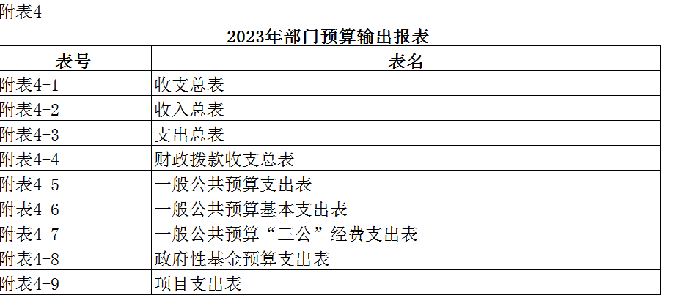

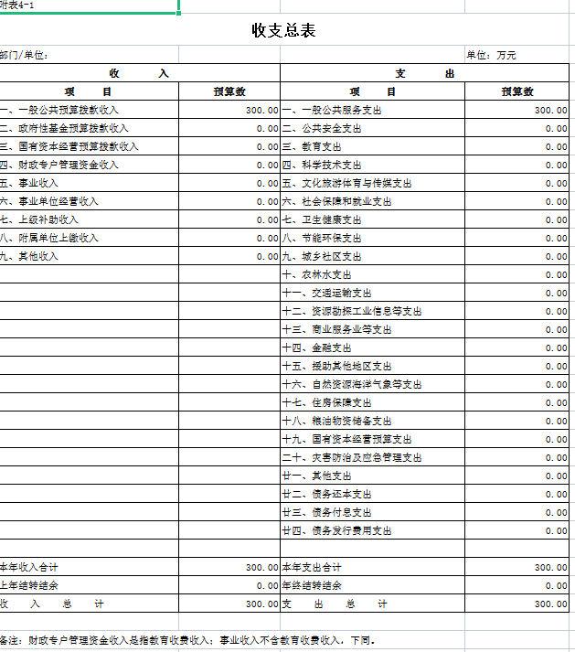

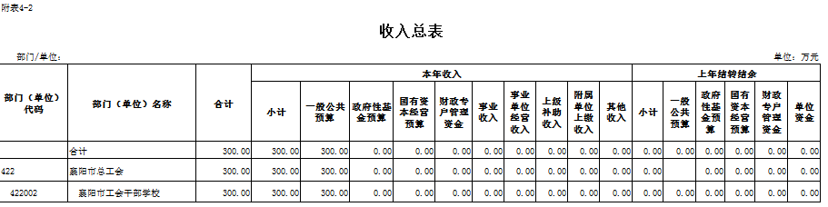

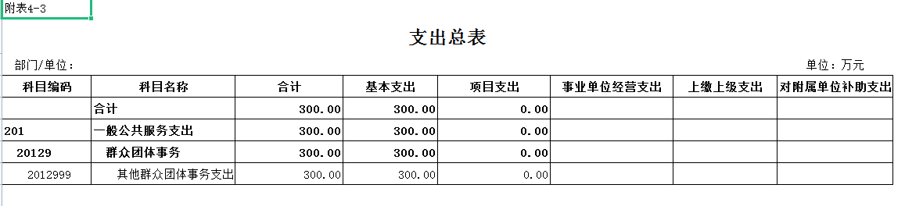

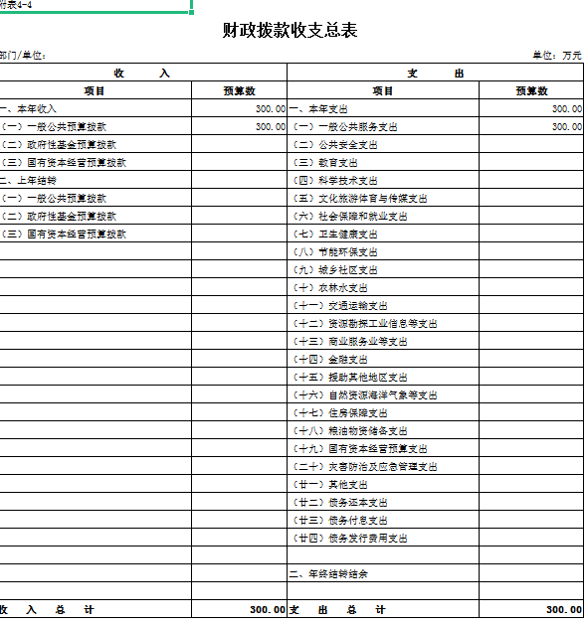

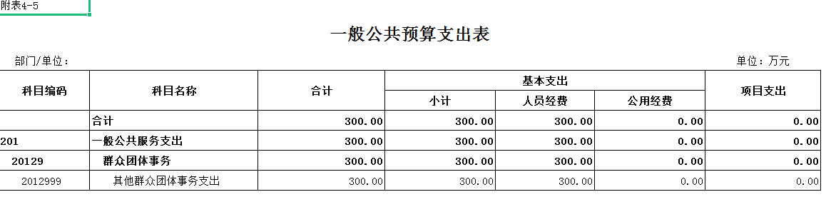

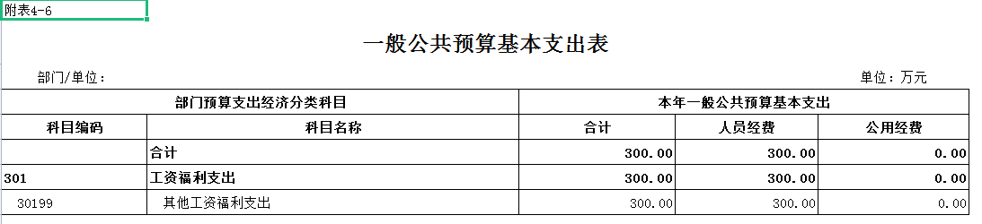

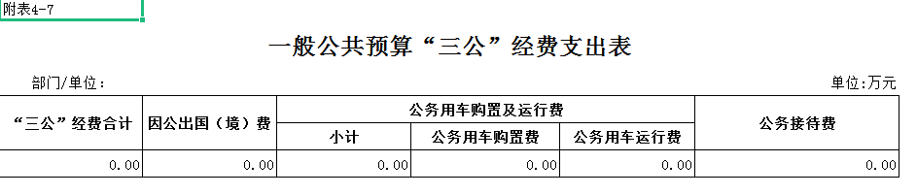

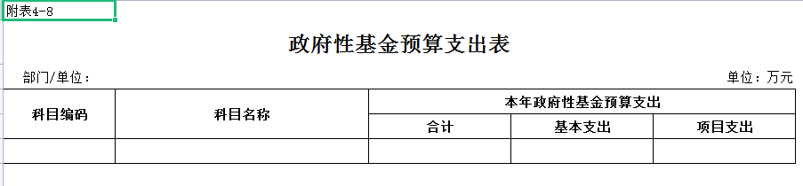

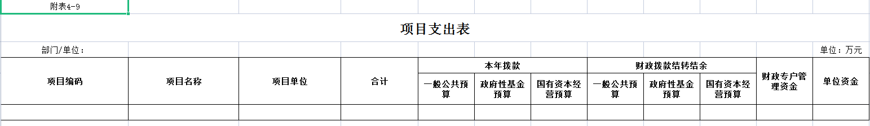

1. 名词解释

（一）财政拨款收入：指襄阳市工会干部学校从同级财政部门取得的财政预算资金。

（二）一般公共服务支出：反映襄阳市工会干部学校一般公共服务的支出。

（三）“三公”经费：按照有关规定，“三公”经费包括因公出国（境）费、公务接待费、公务用车购置及运行费。

（四）因公出国（境）费：指襄阳市工会干部学校公务出国（境）的国际旅费、国外城市间交通费、住宿费、伙食费、培训费、公杂费等支出。

（五）公务接待费：指襄阳市工会干部学校按规定开支的各类公务接待（含外宾接待）费用。

（六）公务用车购置及运行费：指襄阳市工会干校学校公务用车车辆购置支出（含车辆购置税）及按规定保留的公务用车租用费、燃料费、维修费、过桥过路费、保险费等支出。